Отчёт
о проведении мероприятий по ГО (гражданская оборона)
в МКОУ «Рахатинская СОШ имени Башира ЛС»
от 02. Марта 2021г

Наименование муниципального округа (района) | Количество общеобразовательных организаций среднего общего образования (школы, лицеи, гимназии) | Количество обучающихся в общеобразовательных организациях среднего общего образования | Количество образовательных организаций СПО и ВО | Количество обучающихся в образовательных организациях СПО и ВО | Количество сотрудников МЧС России, принявших участие в проведении открытого урока | Количество проведённых тренировок по экстренной эвакуации детей | Количество обучающихся, охваченных тренировками по экстренной эвакуации детей
 | из них участвует в открытом урок | количество школьников – участников открытого урока | из них участвует в открытом уроке | количество студентов – участников открытого урока
 | 1 | 30 |  |  | 1 | 2 | 398

ПОЯСНИТЕЛЬНАЯ ЗАПИСКА
- марта в школе проведены 2 мероприятия по ГО

- Открытый урок по ОБЖ и чрезвычайным ситуациям «День защиты детей»

- Эвакуация детей из помещений школы

- Сценарий открытого урока
Инструктор по ФК:
Команды. Становись! Равняйсь! Смирно!
Командир1-й команды. Наша команда!
Дети: «Пешеходы».
Командир: Наш девиз!
Дети: Мы закон не нарушаем
И по правилам шагаем.
Командир 2-й команды Наша команда!
Дети: «Рекордсмены».
Командир: Наш девиз!
Дети: Спорт — это сила, спорт — это жизнь! Добьёмся победы! Соперник, держись!
Ведущая:
Добрый день, дорогие ребята и уважаемые взрослые! Сегодня мы с вами совершим интересное и
увлекательное путешествие по станциям в мир безопасной жизнедеятельности. Оценивать вашу эрудицию, силу и выносливость будут начальники станций.
• При пожаре как один, набираем «01 или 112».
• Медсанбат.
• Тише едешь – дальше будешь.
• Сильные, смелые, ловкие, умелые.
• Игровая.
Прежде, чем пройти станции, предстоит нам представиться
Итак, первый конкурс «Представление команд». (Название, девиз и эмблема команды)
Дальше уже пройдёмся по всем станциям:
Станция № 1 «При пожаре, как один, набираем 01».
Вы попали на станцию «При пожаре как один набираем 01». Огонь с нами всегда: и в праздники, и в будни, он согревает и кормит нас. А знакомы ли вы с огнем, мы сейчас узнаем!
Перед вами - пять загадок. У вас есть возможность заработать по баллу за каждую правильно отгаданную загадку. Но, прежде чем ответить, хорошенько подумайте!
- Я мала, да зла, чуть-чуть свечу, иногда так упаду, что много горя приношу. (искра).
- Кто меня не бережется, очень скоро обожжется (огонь).
- Схоронилось солнышко в маковое зернышко. Пробежит по земле – вспыхнет весело во мгле.(спичка).
- Черный дым валит в окно – очень страшное оно, от неправильного действия случается это бедствие. (пожар).
- С огнем бороться мы должны, с водою мы напарники, мы очень людям всем нужны, так кто же мы? (пожарные).
Станция № 2 «Медсанбат».
Вы попали на станцию «Медсанбат». Как вы уже поняли по названию, медицинские санитарные части предназначаются для того, чтобы оказать медицинскую помощь при различных поражениях. Сейчас вам предстоит оказать первую помощь «пострадавшему».
Оказание первой помощи при травме.
Станция № 3 «Тише едешь – дальше будешь».
Мы приветствуем вас на станции «Тише едешь, дальше будешь».
А как вы владеете знаниями по правилам дорожного движения, мы сейчас узнаем! А помогут нам в этом загадки:
- Всем знакомые полоски знают дети, знает взрослый, на ту сторону ведет…(пешеходный переход)
- Эй, водитель, осторожно! ехать быстро невозможно. знают люди все на свете… в этом месте ходят… (дети)
- Тянется нитка, среди нив петляя, лесом, перелесками без конца и края. ни ее порвать, ни в клубок смотать. (дорога)
- Что за новый синий дом! ребятишек много в нем… носит обувь из резины и питается бензином. (автобус)
- Место это – не секрет, сам ты дашь сейчас ответ. коли ехать нам куда, быстро путь найдем сюда. (остановка)
Станция № 4 «Сильные, смелые, ловкие, умелые»
Мы приветствуем вас на станции «Сильные, смелые,
ловкие, умелые». Каждый спасатель должен обладать силой, сноровкой, холодным умом. И
сейчас вы должны выполнить следующие условия (конкурсы)
- Шпагат
- Мостик
- Стойка на голове
- Петушиный бой
- Одевание платка
- Обувание.
- Армрестлинг
- Конкурс плакатов

Ведущая:
Судью попрошу подвести итоги наших соревнований. А я вас приглашаю
поиграть в интересную игру.
Игра «Гори, гори ясно!». С обеих команд по одному художника прошу на сцену, вам задание – нарисовать на ватмане огонь.
Ведущая:
Молодцы, вы немного поиграли, подвигались, нарисовали красивые рисунки, а теперь подошло
время подвести итоги, ведь каждому из вас не терпится узнать, кто же победил в сегодняшней
игре-путешествии по станциям. И я с огромным удовольствием приглашаю к микрофону нашего судью Омарову ЧМ
Ведущая:
Дорогие ребята и уважаемые взрослые! Итоги подведены, команды награждены. Вы показали
сегодня прекрасные результаты на всех этапах и мы надеемся, что вы будете соблюдать и
применять все знания по безопасной жизнедеятельности и беречь свое здоровье, потому что оно
бесценно, как и вся наша жизнь!

- Эвакуация детей из помещений школы

Во время 4-го урока I и II cмены проведено практическое занятие по эвакуации учащихся из здания школы (учебная тревога).

Эвакуация – это одна из главнейших задач гражданской защиты.

Первый её этап – организованный вывод учащихся из зоны возможной чрезвычайной ситуации природного или техногенного характера, террористического акта. Он и был отработан на практике в МКОУ «Рахатинская СОШ имени Башира ЛС».

Учащиеся и персонал учебного заведения покинули здания школы I смена за 1мин. 35 сек.; II смена за 1мин. 42 сек. Во время эвакуации нарушений ошибок не было.

Эвакуация прошла успешно, персонал школы показал хорошие знания в области обеспечения безопасности детей.

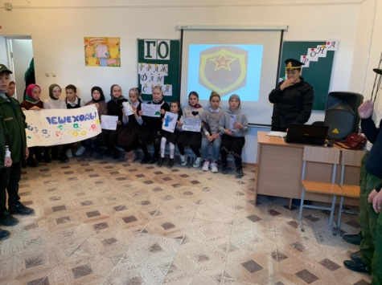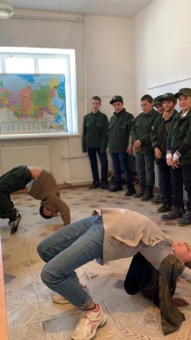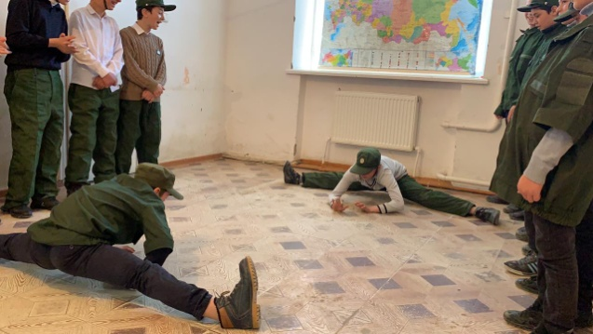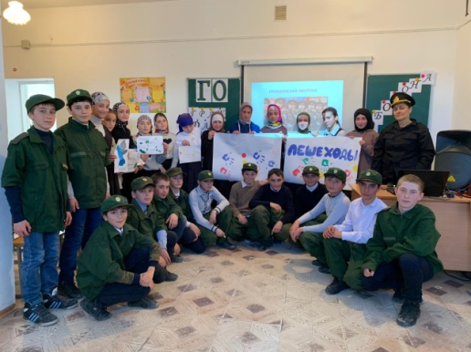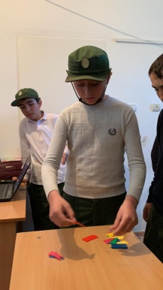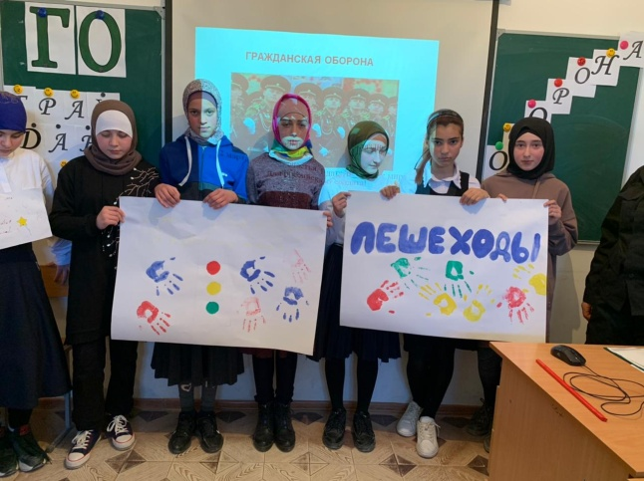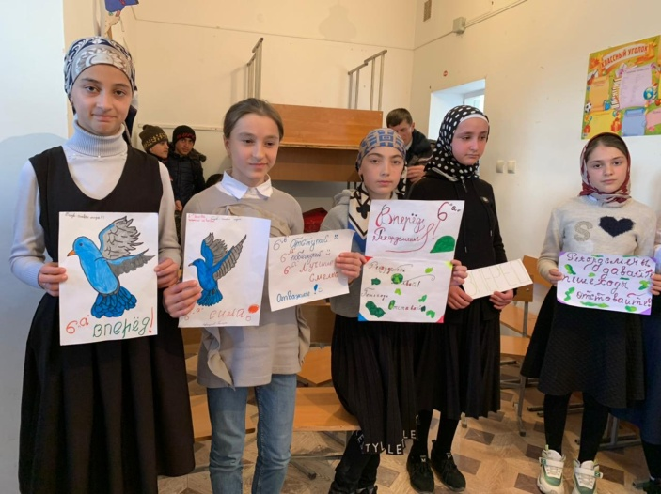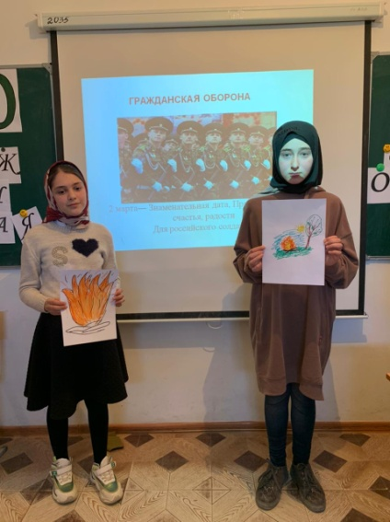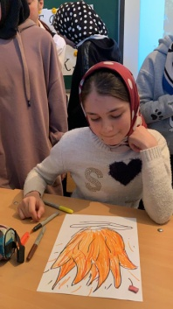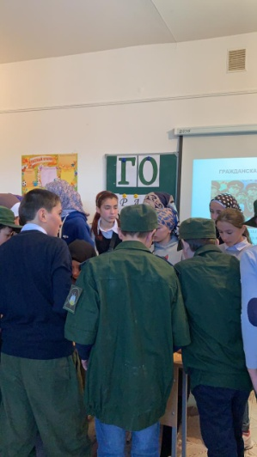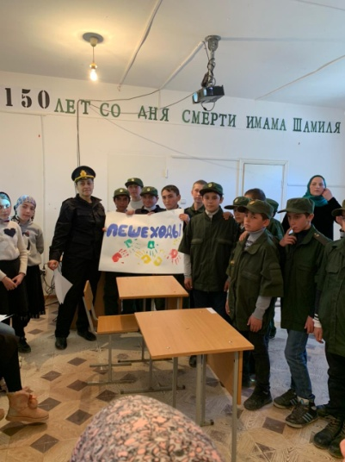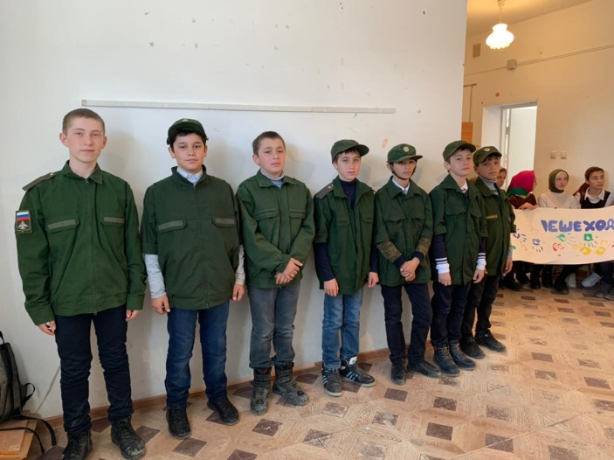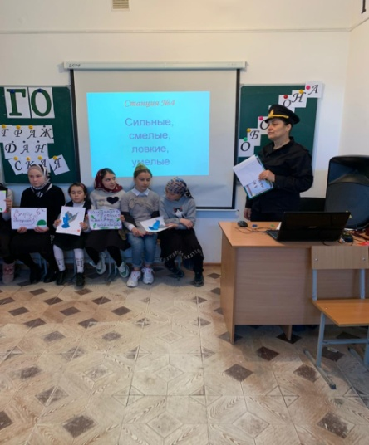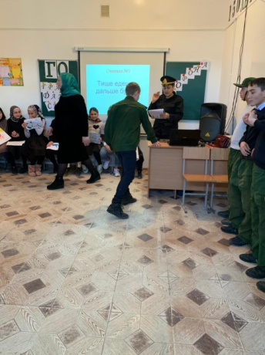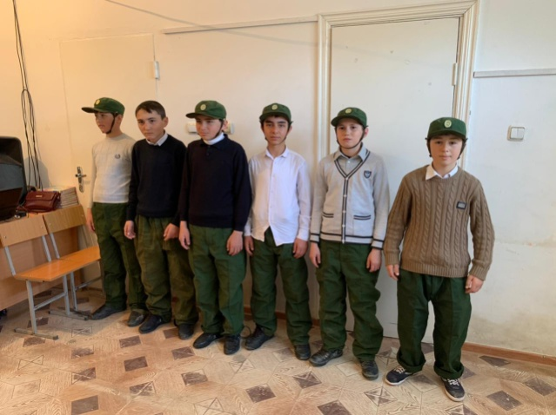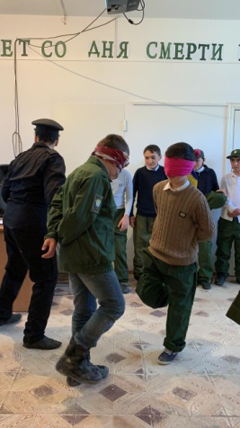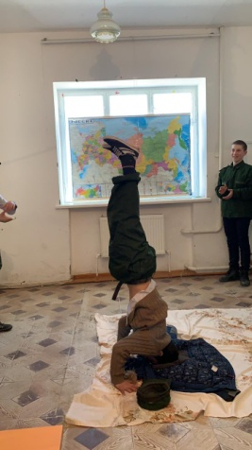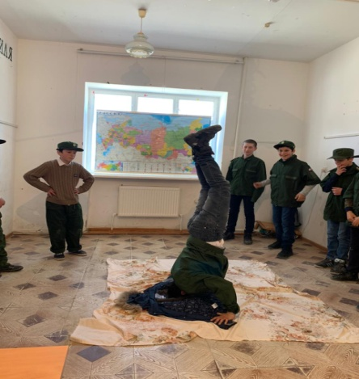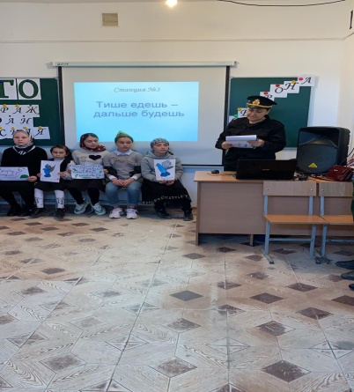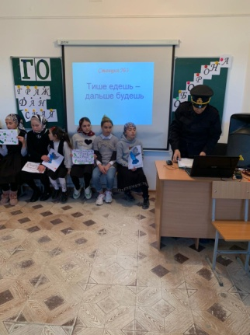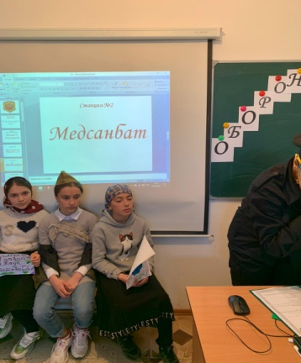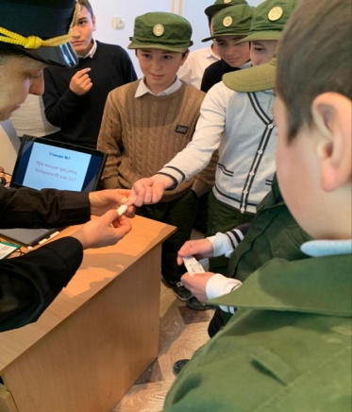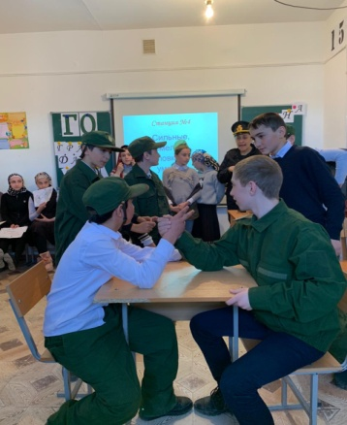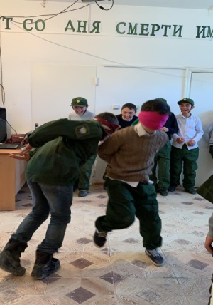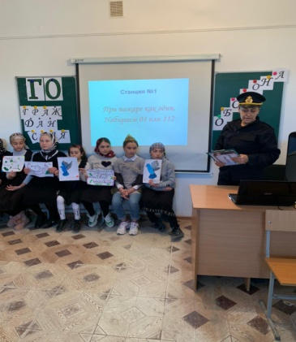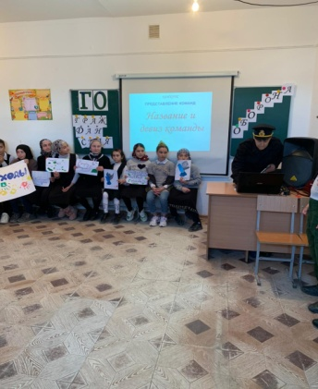

2.03.2021г

Зам ВР ЗГ Магомедова

